**TECNOLOGÍAS WEB**

**PhD Sixto García**

26 de septiembre 2018

**T2 - Colaborando en un proyecto**.



**Integrantes:**

Darwin Manjarrez

Oswaldo Vergara

Jimmy Cumbicos

# 1. Subir el pre-diseño del proyecto.

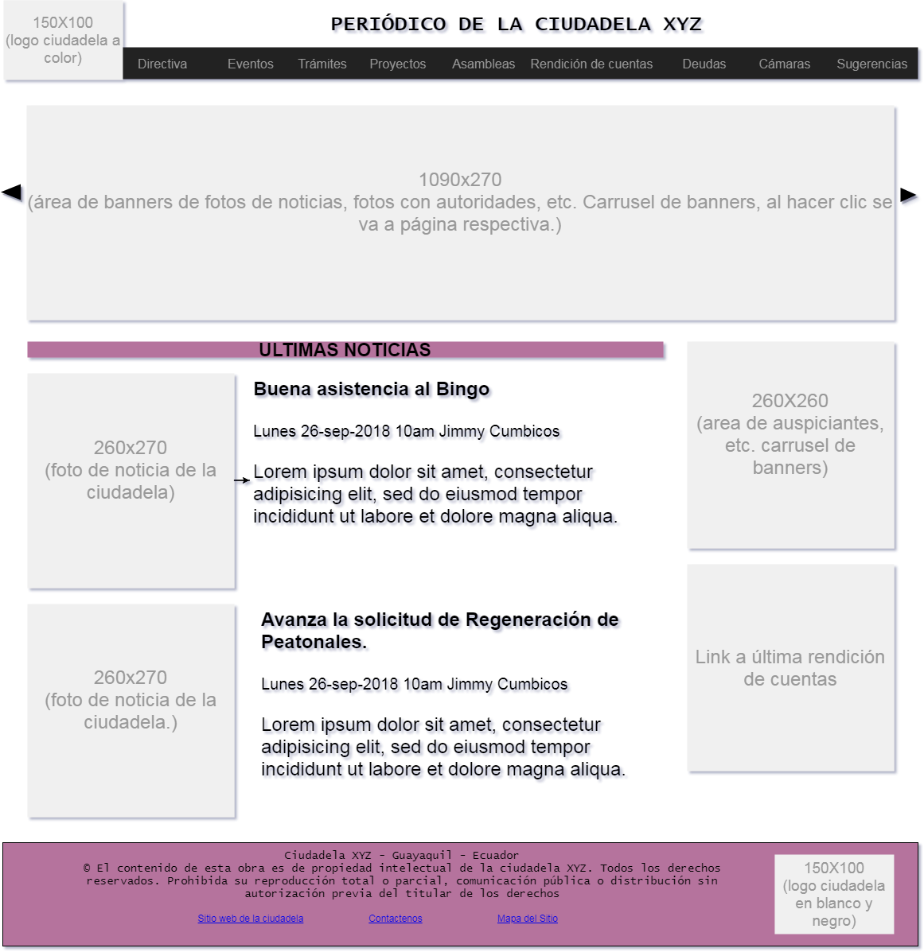

2. Subir la lista de herramientas que están utilizando para el desarrollo del proyecto.

* GIT (Control de versiones de archivos de aplicaciones: https://git-scm.com/ )
* GitHub Desktop (Cliente GUI para GIT: https://desktop.github.com/ )
* Draw IO (Herramienta para diseñar wireframes: <https://www.draw.io/> )

3. Subir una captura del resultado de su proyecto.